Guía de Matemática

Sexto Básico 2020

“Área de Cubos y Paralelepípedos”

Nombre: ________________________________Fecha: ______Curso: _____

Para Recordar:
Paralelepípedo: Es un prisma limitado por seis paralelogramos, paralelos dos a dos. Sus caras opuestas tienen igual forma y tamaño.
Redes de cuerpos geométricos: La red de un cuerpo geométrico es un conjunto de líneas que determinan diversas figuras planas. Al recortar y armar la red convenientemente, obtenemos el cuerpo geométrico.
Área: Es la medida de la superficie de una figura o un cuerpo geométrico y para obtener el área de un cubo o un paralelepípedo utilizando las redes de construcción, debemos calcular el área de cada uno de los paralelogramos que la forman y luego sumar todas las áreas. Entonces, podemos decir que el área de un cuerpo geométrico corresponde a la suma de las áreas de todas sus caras.

Actividad:

- Verdadero o Falso: Escribe una V si es verdadero y una F si el enunciado es falso.

1.- _____Para calcular el área de un cubo, basta determinar el área de una de sus caras y multiplicar ese resultado por 6.
2.- _____Si dos paralelepípedos tienen igual área, significa que tienen las mismas dimensiones.
3.- _____La red de construcción de un cubo está compuesta por 5 cuadrados.
4.- _____Un cubo y un paralelepípedo tiene la misma cantidad de aristas, vértices y caras.

- Desarrollo:
Resuelve los siguientes ejercicios y problemas.

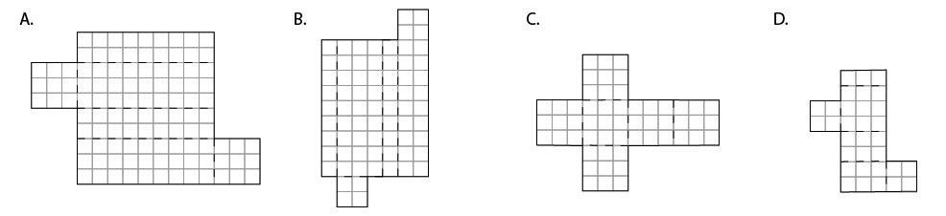
- ¿Cuál de las siguientes, es una plantilla de un cubo?

- Calcula el área de la siguiente plantilla de paralelepípedo, considerando que el lado de cada cuadrado mide 1 cm.
- Dada las siguientes redes calcula el área en cada caso.

- Determia la medida de la arista de cada cubo dada su área (A):
  - $A=54m^{2}$
  - $A={96cm}^{2}$
  - $A=216mm^{2}$

- Carla quiere pintar 20 contenedores, los cuales tienen forma de paralelepípedo recto. Ella pintará la parte exterior, sin considerar la base ni la tapa. ¿Cuántos metros cuadrados deberá pintar si cada contenedor mide 1m de largo, 1m de ancho y 1,5 m de alto?

- Pamela armó un mueble ubicando 4 cubos de madera como los de la imagen, uno sobre otro, de manera que en la parte frontal quedarán espacios para guardar sus libros.
  - ¿Cuál será la altura del mueble?
  - Pamela quiere barnizar los costados y la parte superior del mueble. ¿Cuántos metros cuadrados barnizará?

